Для учителей начальных классов

Пояснения к формам представления результатов мониторинга образовательных достижений первоклассников в конце учебного года (2015/2016 учебный год)

Формы представления результатов исследования (см. приложение 1):
- Профиль учащегося № 1 «Результаты обследования учащегося 1-го класса в конце 2015/2016 учебного года».
- Профиль учащегося № 2 «Динамика образовательных достижений и личностного развития первоклассника в конце 2015/2016 учебного года».
- Профиль класса «Результаты обследования учащихся 1-го класса в конце 2015/2016 учебного года».
- «Результаты оценки образовательных достижений учащихся 1 класса в конце 2015/2016 учебного года».
- «Распределение первых классов в ОО по проценту учащихся, достигших базового уровня, в сравнении со средними результатами по региону в конце 2015/2016 учебного года».

Пояснения к профилям учащегося и класса
Профили учащегося и класса построены по единой схеме. Они включают следующие группы показателей (представлены на Профиле слева направо):

Познавательная сфера
1. Математика
2. Русский язык
3. Чтение
4. Общая успешность выполнения 3-х итоговых работ
5. Успешность в освоении программы по математике, русскому языку и чтению

Индивидуально-личностные особенности ребёнка
6. Самооценка
7. Отношение к школьной жизни
8. Эмоциональное благополучие
9. Мотивация
10. Усвоение норм поведения в школе
11. Успешность функционирования в роли ученика
12. Взаимодействие со сверстниками
13. Нетревожность

Семья как ресурс адаптации первоклассника
14. Установки родителей по отношению к школьному обучению
15. Условия дома для обучения
16. Помощь ребенку в обучении
17. Нагрузки ребёнка
18. Лёгкость адаптации
19. Индивидуальные особенности здоровья
20. Уровень адаптации ученика к обучению в школе глазами учителя
21. Уровень адаптации ученика к обучению в школе глазами родителя
22. Уровень готовности ребёнка к обучению во 2-м классе глазами учителя
23. Возрастное соответствие массы тела и роста
24. Физкультурная группа
25. Группа здоровья
Закодированная информация о регионе, школе, классе и учащемся, а также о количестве обследуемых учащихся и образовательных учреждений приводятся после названия формы.
Большинство показателей (1-19, кроме показателя 6 «Самооценка») измерены в Т-баллах.
Показатели 20-25, измерены в номинальных и порядковых шкалах (например, возрастное соответствие массы тела и роста, физкультурная группа и группа здоровья).
Все показатели, измеренные в Т-баллах, нанесены на один график, имеющий одни и те же оси (шкалу). Точки, соответствующие значениям показателей, соединяются на графике отрезками прямой. На графике для показателей, измеренных в Т-баллах, дополнительно к результатам ученика приводятся аналогичные данные, соответствующие средним значениям этих показателей для класса. Точки средних значений показателей по классу отличаются цветом от точек средних значений показателей по ученику.
Для графического представления результата учащегося использована 100-балльная шкала со средним значением 50, стандартное отклонение – 10, два стандартных отклонения – 20. На вертикальной оси (оси ординат) графика откладываются значения Т-баллов (0, 10, 20, 30, 40, 50, 60, 70, 80, 90, 100). На оси абсцисс указаны номера показателей.
Среднее значение на оси ординат – 50 выделено жирной линией.
Области отклонения значений показателя от среднего отмечены пунктирами. Граница области отклонения значений показателя от среднего в пределах 1-го стандартного отклонения – мелкий пунктир напротив значений 40 и 60, граница области отклонения значений показателя от среднего в пределах 2-х стандартных отклонений – пунктир напротив значений 30 и 70.
Показатели, которые выражаются для каждого ученика в Т-баллах, для класса высчитываются как среднее арифметическое значение Т-баллов по всем ученикам (среднее берется от «непустых» значений – то, что в социологии называется «от ответивших»).
Показатели: 6 и 20-25 представляются (слева – направо) каждый в своей шкале:
3-х балльной
- самооценка (низкая, средняя, высокая);
- уровень адаптации ученика к обучению в школе глазами учителя (низкий, средний, высокий);
- уровень адаптации ученика к обучению в школе глазами родителя (низкий, средний, высокий);
- уровень готовности к обучению во 2-м классе (низкий, средний, высокий);
- возрастное соответствие массы тела и роста (ниже нормы, норма, выше номы);
- физкультурная группа – «освобождён», вспомогательная, основная;

4-х балльной
- группа здоровья (группа здоровья 1, группа здоровья 2, группа здоровья 3, группа здоровья 4).

Для класса показатели, измеренные в номинальных и порядковых шкалах, вычисляются как одномерные частотные характеристики, выраженные в процентах (т.е., например, процент детей класса, имеющих группу здоровья 1, группу здоровья 2, группу здоровья 3, группу здоровья 4).
Для ученика на графике результаты по этим показателям представляются в виде одного столбика, разделенного на 3 или 4 части в соответствии с полученными процентами выраженности градаций признака в классе.
По показателю 6 «Самооценка» над профилем ученика указаны проблемные зоны, выявленные по методике измерения самооценки Дембо-Рубинштейн (см. Бланк 2) «Среди всех людей на Земле Я…». К проблемным зонам отнесены составляющие самооценки (пп.1-12 в Бланке 2), которые отмечены учеником на шкале в одном из пяти нижних квадратиков. На профиле класса указан процент учащихся класса и региона, имеющих проблемные зоны.
Если значение показателя находится в пределах основной зоны (в пределах одного стандартного отклонения), то можно сказать, что значение показателя находится в пределах средних значений для большинства учащихся класса (68%) и условно может считаться «статистической нормой».
Если значение показателя находится во 2-й зоне – это означает, что наблюдаются некоторые отклонения от среднего значения по классу, а, значит, данный ребенок по этому показателю отличается от большинства своих одноклассников. Это отличие может быть как в сторону превышения уровня среднего, так и в сторону снижения.
Необходимо помнить, что результаты, наиболее отличающиеся от среднего, требуют дополнительного анализа: сбора информации и консультации психолога.
Для оценки надежности каждого показателя над верхней горизонтальной линией по каждому показателю приводится процент от всех вопросов по данной шкале, на которые ответил ученик, родители или учитель. Данные по любому показателю не являются надежными, если по данной шкале были даны ответы менее чем на 75% от всех вопросов.

При интерпретации данных, представленных на профилях, рекомендуется следующий план анализа результатов:
- До анализа результатов необходимо внимательно познакомиться с описанием показателей, представленных на профиле и рекомендациями по интерпретации результатов обследования учащихся 1 класса в конце учебного года (пояснения к формам представления результатов мониторинга образовательных достижений первоклассников в конце учебного года (2015/2016 учебный год) для учителей).
- Проанализировать данные ученика по отдельным сферам, выделяя результаты, выходящие за пределы нормы (мелкого пунктира или обычного пунктира) или имеющие значения типа «низкий», «ниже нормы» и др.
- При анализе данных учитывать коэффициент их надёжности.
- По познавательной сфере обратить внимание на достижение или не достижение учащимися базового уровня по результатам выполнения итоговых работ по математике, русскому языку и чтению, сравнить результаты выполнения итоговых работ учащимся и классом в целом. Это необходимо для определения направления индивидуальной работы с учеником в течение учебного года.
- Сравнить результаты учащихся, полученные при их обследовании, с данными об этом ученике, полученными от учителя или их родителей.
- Сравнить результаты ученика с результатами класса по отдельным сферам.
- При выявлении значимых отклонений дополнительно проанализировать содержание отдельных вопросов, по которым формировался показатель, и обратиться к рекомендациям по интерпретации результатов обследования первоклассников в конце учебного года (пояснения к формам). Посоветоваться со школьным психологом.
- Особое внимание необходимо обратить на показатели 8 «Эмоциональное благополучие» и показатель 13 «Нетревожность»» в сфере «Индивидуально-личностные особенности». В случае низких значений данных показателей учащиеся нуждаются в особом внимании и исправлении ситуации. Эти данные необходимы для выбора индивидуальных подходов к каждому ученику.
- Разработать рекомендации по индивидуальной работе с данным учеником.
- Познакомить родителей с данными рекомендациями и принять совместный план действий.
Ниже в таблицах приводятся все показатели, полученные по результатам мониторинга, и даются к ним пояснения.

Профиль учащегося № 1 «Результаты обследования учащегося 1-го класса в конце 2015/2016 учебного года».
№ пока-зателя | Названия показателей на профиле | Пояснения
Познавательная сфера
1 | Математика | Результаты выполнения учащимся итоговых работ по математике, русскому языку и чтению представлены как отношение баллов, полученных учащимся за выполнение заданий по математике, русскому языку или чтению за данный вариант работы, к максимальному баллу, который можно было получить за выполнение всех заданий, выраженное в процентах (процент от максимально возможного балла по каждому предмету, переведённый в стандартизированную шкалу Т- баллов).  Данные результаты по каждому ученику представлены по сравнению со средними результатами класса, что позволяет учителю оценить уровень подготовки каждого ученика по отношению к классу и на этой основе организовать работу с целым классом.  На профиле учащегося обозначено достижение учащимся уровней подготовки по предмету в соответствии с ФГОС: Не – недостаточный уровень достижений, Пн – пониженный уровень, Б – базовый уровень, Пв – повышенный уровень и В – высокий уровень. Дополнительно к профилям учащихся каждый класс получает форму 4 «Результаты оценки образовательных достижений первоклассников в конце 2015/2016 учебного года», в которой дается дифференцированная оценка (уровни достижений) подготовки ученика по предмету в соответствии с планируемыми результатами ФГОС по результатам выполнения заданий базового и повышенного уровня.
2 | Русский язык
3 | Чтение
4 | Общая успешность выполнения 3-х итоговых работ | Вычисляется как среднее арифметическое Т-баллов по 3-м тестам. Если ученик выполнял не все работы, то средний результат рассчитывается по выполненным тестам.
5 | Успешность в освоении программы по математике, русскому языку и чтению | Показатель представляет собой интегрированную субъективную экспертную оценку учителя, обобщающую его впечатления от взаимодействия с конкретным учеником в учебной ситуации.  Данная информация важна при её сравнении с результатами выполнения учащимися итоговых работ. При условии расхождений в мнениях учителя и реальных результатов учащихся необходимо провести дополнительный анализ.
Индивидуально-личностные особенности ребёнка
6 | Самооценка | Данный показатель вычисляется на основе ответов по методике «Самооценка» и позволяет увидеть, как ребенок воспринимает самого себя. Для ребенка младшего школьного возраста характерна высокая или завышенная самооценка.  Низкие показатели по отдельным шкалам: «здоровье», «аккуратность», «дисциплинированность», «доброта», «ум», «счастье», «активность», «хороший ученик», «веселый», «умелый», «много друзей», «довольный собой» – демонстрируют индивидуальные точки уязвимости конкретного ребенка, в каких сферах он чувствует себя неуспешным. Низкие показатели по многим шкалам – признак психологического неблагополучия, ребенок чувствует себя неудачником. Это делает его уязвимым, может проявляться в снижении или неустойчивости настроения, ожидании дальнейших неудач, снижении активности в учебной деятельности – чтобы не допустить ошибки, лучше вообще ничего не делать.  Причиной могут быть завышенные ожидания родителей, перфекционизм, при котором только безупречно выполненное задание имеет право на похвалу.  Если снижение самооценки характерно для большого количества детей в классе, то необходимо обратить внимание на стиль педагогического взаимодействия – если у многих детей снижена самооценка, то возможно в работе с классом преобладает критика, указание на ошибки, не отмечаются успехи и личные достижения
7 | Отношение к школьной жизни | Показатель вычисляется на основе ответов по методике «Настроение» и позволяет выявить субъективное отношение ребенка к различным аспектам его повседневной жизни. В эмоциональной окраске настроения в каждой конкретной ситуации суммируется вся гамма переживаний, связанных с данной ситуацией (тревожное ожидание неприятностей или воспоминание о приятных моментах). Если большое число детей отметило какую-то позицию, как сопровождающуюся негативными эмоциями, необходимо дополнительно проанализировать данный вид деятельности, постараться выявить, что является для детей источником напряжения.

8 | Эмоциональное благополучие | Шкала оценивает эмоциональное состояние ребёнка на основе наблюдения за его реакциями и со стороны учителя, и со стороны родителей. Высокие показатели характеризуют высокий уровень благополучия. При низких оценках показатель демонстрирует наличие неблагополучия у конкретного ребенка, однако, его источник не уточняется. Это могут быть переживания по поводу школьных трудностей, а могут проблемы находиться в семье ребенка. Наличие выраженного неблагополучия может снижать успешность ребенка в учебной деятельности и общении, в случае длительного пребывания в состоянии эмоционального неблагополучия может ухудшаться здоровье. Необходимо проанализировать, есть ли какие-либо особые причины, объясняющие состояние ребенка: возможно, он тяжело переживает какое-то травматическое событие (развод, смерть близкого человека переезд, и т.д.); возможно, причина в плохой адаптации к школьному обучению (до поступления в школу подобных реакций не наблюдалось) и переживания, связанные с реакцией семьи на его не достаточные, по их мнению, успехи; у детей также наблюдаются состояния, связанные с расстройствами настроения и формированием депрессии.  Учителю важно проанализировать школьные проблемы ребенка и предложить родителям обратить внимание на факторы, которые могут приводить к нарушению эмоционального благополучия в семейном общении.
9 | Мотивация | Школьная (учебная) мотивация – это стремление, желание учиться, Чем выше значение, тем выше мотивация. Является важнейшим фактором успешности учебной деятельности и стремления получить образование. Учебная мотивация изменяется в зависимости от конкретного опыта ребенка. Низкая мотивация в конце первого класса указывает на то, что учебная деятельность для ребенка не является источником положительных эмоций, воспринимается как обуза.  Хорошая мотивация на конец учебного года – это большое завоевание и учителя, и ребенка, и родителей. Значит, развитие личности первоклассника идет правильно, он осознает учебную деятельность как ценность, ему интересно учиться. Это подготавливает ребенка к успешному вхождению в следующие этапы обучения.

10 | Усвоение норм поведения в школе | Фактор, характеризующий понимание и принятие ребенком правил, необходимых для школьника, а также способность ребенка произвольно управлять своим поведением. Высокие значения означают хорошее усвоение роли ученика, способность следовать правилам. Ребенок принял роль ученика и стремиться вести себя как ученик. Низкие показатели указывают на проблемы с произвольностью, возможную незрелость регуляторных механизмов нервной системы, у части детей в конце учебного года поведение ухудшается на фоне утомления.
11 | Успешность функционирования в роли ученика | Фактор, демонстрирующий успешность школьной адаптации: чем выше показатель, тем лучше ребенок усвоил требования ролевой позиции «ученик»: ребенок умеет подстроить свое поведение под требования учителя, научился осуществлять свою деятельность в необходимом темпе, может сам организовать свою учебную деятельность как в школе, так и дома.
12 | Взаимодействие со сверстниками | Высокие значения характеризуют ребенка как компетентного в общении, умеющего устанавливать дружеские отношения. Чем ниже значение показателя, тем больше отверженность ребенка коллективом. Ребенок с проблемами в общении нуждается в более углубленном анализе причин «неуспешности» и поддержке взрослых для преодоления проблем. Класс, в котором много детей с подобными проблемами, нуждается в специальной работе по формированию атмосферы сотрудничества.
13 | Нетревожность | Положительный полюс фактора – уверенное спокойное поведение. Низкие показатели свидетельствуют о высокой тревожности, ожидании неудачи, что приводит к сильному утомлению ребенка, снижает возможности реализации учебного и творческого потенциала.
Семья как ресурс адаптации первоклассника
14 | Установки родителей по отношению к школьному обучению | Данный фактор характеризует семью с точки зрения её готовности к сотрудничеству со школой. Чем выше значение, тем более зрелую позицию по отношению к школьному обучению ребенка имеют родители, и тем более они готовы к конструктивному сотрудничеству со школой.
15 | Условия дома для обучения | Наличие условий для обучения характеризуют, прежде всего, отношение семьи к учебе как ценности, важному делу, которому семья уделяет должное внимание, а не материальное благополучие семьи. Чем выше значение, тем более зрелая позиция семьи.

16 | Помощь ребенку в обучении | Эта шкала также демонстрирует установки семьи на поддержку учебной деятельности ребенка. Чем выше значение, тем выше готовность семьи поддерживать ребенка и помогать в преодолении возможных затруднений.
17 | Нагрузки ребенка | Чем выше значение фактора, тем выше нагрузка у ребенка. Нулевое значение фактора означает нагрузку в минимальных адаптационных границах установленных гигиенистами для данного возраста. Уровень нагрузки у ребёнка может быть очень разным, часто суммируясь, нагрузка внешкольная накладываясь на учебную, может создавать существенную перегрузку.
18 | Легкость адаптации ребенка к школе | Высокие значения фактора означают, что ребенку дается легко его функционирование в роле ученика. Чем меньше уровень лёгкости адаптации, тем выше цена, которую ребёнок платит за приспособление к имеющейся у него нагрузке. Успех, может быть, и большой, но и цена его для ребенка может быть очень высокой.
19 | Индивидуальные особенности здоровья | Чем выше значение показателя, тем выше адаптационные ресурсы здоровья. Низкий индивидуальный уровень здоровья требует большей поддержки ребенка, более тщательного соблюдения режима.
20 | Уровень адаптации ученика к обучению в школе глазами учителя | Показатель представляет собой интегрированную субъективную оценку учителя, обобщающую его впечатления от взаимодействия с конкретным учеником, как на уроке, так и во внеурочной ситуации. Предусмотрены 3 уровня оценки: низкий, средний, высокий.
21 | Уровень адаптации ученика к обучению в школе глазами родителя | Показатель представляет собой интегрированную субъективную оценку родителя, обобщающую его впечатления от взаимодействия с собственным ребенком по поводу различных аспектов его учебной деятельности. Предусмотрены 3 уровня оценки: низкий, средний, высокий.
22 | Уровень готовности ребенка к обучению во 2 классе глазами учителя | Показатель представляет собой интегрированную субъективную экспертную оценку учителя, обобщающую его впечатления от взаимодействия с конкретным учеником. Предусмотрены 3 уровня оценки: низкий, средний, высокий.  Особое внимание требуют учащиеся, в профилях которых наблюдается расхождение в мнениях учителя и родителей.

23 | Возрастное соответствие массы тела и роста | Данный показатель рассчитывается в соответствии с возрастными нормативами и представлен на профиле тремя позициями: ниже нормы, соответствующий норме, выше нормы.
24 | Физкультурная группа | Показатель «Физкультурная группа» приводится по медицинской карте первоклассника. Возможны 3 значения: освобождён, вспомогательная группа, основная группа.
25 | Группа здоровья | Показатель приводится по медицинской карте первоклассника, указывается группа здоровья.

Профиль учащегося № 2 «Динамика образовательных достижений и личностного развития первоклассников в конце 2015/2016 учебного года»

Представленные на профиле 2 (профиль только для учащихся) показатели, характеризующие образовательные достижения первоклассников, также как и на профиле 1 разделены на три группы.

№ на  профиле | Названия показателей на профиле
Познавательная сфера (начало 1 класса)
 | Тест « Рисунок человека»
 | Тест «Графический диктант»
 | Тест «Образец и правило»
 | Тест «Первая буква»
 | Навыки чтения, письма, счета
Познавательная сфера (конец 1 класса)
 | Математика
 | Русский язык
 | Чтение
 | Успешность в освоении программы по математике, русскому языку и чтению
Индивидуально-личностные особенности ребенка
 | Мотивация
 | Усвоение норм поведения в школе
 | Успешность функционирования в роли ученика
 | Взаимодействие со сверстниками
 | Эмоциональное благополучие
 | Нетревожность
16. | Семья как ресурс адаптации первоклассника
17. | Легкость адаптации
18. | Индивидуальные особенности здоровья
19. | Уровень готовности ребенка к обучению в школе глазами учителя
20. | Уровень готовности ребенка к обучению во 2 классе глазами учителя

Порядок представления показателей также выбран в соответствии с используемыми шкалами для их измерения. Сначала отображаются все показатели, измеренные в Т-баллах, (слева – направо) – показатели 1-18, затем показатели 19 и 20, измеренные в номинальных и порядковых шкалах (экспертная оценка учителем уровня готовности ребенка к обучению в школе в начале учебного года и в конце – готовность к обучению во 2-м классе).
Показатели 19 и 20 представлены в 3-х балльной шкале: низкий, средний, высокий. Два столбика разделены на три части в соответствии с полученными процентами выраженности градаций признака в классе (уровня готовности к обучению глазами учителя). Уровень ученика, отмеченный кружочком (начало года) и квадратиком (конец года), расположен в соответствующей зоне (высокой, средней или низкой).
По показателям 6 – 8 (результаты выполнения итоговых тестов по математике, русскому языку и чтению) имеется дополнительная информация. На профиле динамики результатов учащегося отмечено достижение учащимся уровней подготовки по предмету в соответствии с ФГОС: Не – недостаточный уровень достижений, Пн – пониженный уровень, Б – базовый уровень, Пв – повышенный уровень и В – высокий уровень. Данные по показателям познавательной сферы отсутствуют, если ученик не выполнял соответствующий тест.
«Семья как ресурс адаптации первоклассника» (16) объединяет три показателя: установки родителей по отношению к школьному обучению, условия дома для обучения, помощь ребенку в обучении, как для начала года, так и для конца года.
Сопоставление профилей дает важный инструмент учителю для планирования дальнейшей работы с ребенком, классом и семьей, так как позволяет увидеть динамику процесса адаптации каждого ребенка, тенденции его личностного развития и существующие проблемные зоны. Форма представления результатов позволяет провести сопоставление индивидуальной динамики с общими тенденциями в классе, школе, регионе и сосредоточить внимание прежде всего педагогов, а также и родителей на помощи детям в проблемных зонах, сделать поддержку детей более эффективной.
При анализе результатов учителю следует определить сферы, в которых группируется большинство проблем в его классе.
Заместителю директора, анализирующему результаты, необходимо проявлять известную осторожность при сопоставлении классов между собой. Необходимо учитывать, что воздействие учителя опосредуется индивидуальными особенностями детей и их семей и работой каждого педагога – это уникальный творческий поиск возможностей приложения стандартных воздействий и измерений к уникальным явлениям. Результаты массовых скрининговых исследований весьма точны при положительных результатах, но всегда требуют высокой деликатности и дополнительных уточнений при низких.

«Результаты оценки образовательных достижений учащихся 1 класса в конце 2015/2016 учебного года»
Форма содержит результаты выполнения итоговых работ каждым учащимся и средние результаты класса и региона.
Поля | Содержание (пояснения)
ФИО учащегося | Фамилия и имя учащегося
Общий балл | Указан процент от максимального балла за выполнение всей работы  Максимальный балл:  Математика – 18  Русский язык– 24  Чтение – 14
% от заданий базового уровня | Процент выполнения заданий базового уровня  Задание базового уровня считается выполненным, если за его выполнение получено 1 или 2 балла  В тесте по русскому языку задание базового уровня №9 считается выполненным, если за выполнение каждой части задания (9.1 и 9.2) ученик получил не менее 1 балла  Задания базового уровня:  Математика – 10 заданий (10 баллов)  Русский язык– 10 заданий (18 баллов)  Чтение – 8 заданий (10 баллов)  Уровень сложности заданий представлен в рекомендациях по проведению мониторинга по предметам (структура итоговой работы)

По результатам выполнения работ выделено 5 уровней учебных достижений учащихся по предмету
Система оценки предметных результатов освоения учебных программ с учётом уровневого подхода, принятого в Стандарте, предполагает выделение базового уровня достижений как точки отсчёта при построении всей системы оценки и организации индивидуальной работы с учащимися.
Реальные достижения учащихся могут соответствовать базовому уровню, а могут отличаться от него как в сторону превышения, так и в сторону недостижения.
Практика показывает, что для описания достижений учащихся целесообразно установить следующие пять уровней.
Базовый уровень достижений – уровень, который демонстрирует освоение учебных действий с опорной системой знаний в рамках диапазона (круга) выделенных задач. Овладение базовым уровнем является достаточным для продолжения обучения на следующей ступени обучения.
Практика показывает, что дети, овладевшие только базовым уровнем, демонстрируют знание основного учебного материала и его применения в простых знакомых ситуациях. Эти дети испытывают затруднения в тех случаях, когда способ решения учебной задачи неочевиден. В дальнейшем при обучении этих учащихся нужно уделить особое внимание формированию и развитию учебных действий планирования, контроля учебной деятельности, поиска разных решений учебной задачи, использования информации, представленной в разной форме.
Превышение базового уровня свидетельствует об усвоении опорной системы знаний на уровне осознанного произвольного овладения учебными действиями, а также о кругозоре, широте (или избирательности) интересов. Целесообразно выделить следующие два уровня, превышающие базовый:
- повышенный уровень достижения планируемых результатов;
- высокий уровень достижения планируемых результатов.
Повышенный и высокий уровни достижения отличаются по полноте освоения планируемых результатов, уровню овладения учебными действиями и сформированностью интересов к данной предметной области.
В процессе работы во втором классе учителю целесообразно учитывать достижения учащихся 1-х классов и продолжить работу по развитию у них интереса к предмету, решению поисковых и исследовательских задач.
Индивидуальные траектории обучения учащихся, демонстрирующих повышенный и высокий уровни достижений целесообразно формировать с учётом интересов этих учащихся. Для описания подготовки учащихся, уровень достижений которых ниже базового, целесообразно выделить также два уровня:
- пониженный уровень достижений,
- недостаточный уровень достижений.
Недостижение базового уровня (пониженный и недостаточный уровни фиксируется в зависимости от объёма и уровня освоенного и неосвоенного содержания предмета.
Как правило, пониженный уровень достижений свидетельствует об отсутствии систематической базовой подготовки, о том, что учащимся не освоено даже и половины планируемых результатов, которые осваивает большинство обучающихся; о том, что имеются значительные пробелы в знаниях, дальнейшее обучение затруднено. При этом ученик может выполнять отдельные задания повышенного уровня.
Эту группу учащихся целесообразно разбить на две подгруппы, численность которых зависит от особенностей состава класса.
Первая подгруппа: это учащиеся, которые не достигли уровня базовой подготовки по курсу данного класса и не проявили способность применить полученные знания в изменённой или новой ситуации. У детей, входящих в эту подгруппу, может наблюдаться снижение интереса к предмету, они с трудом осваивают предметные и метапредметные учебные действия и затрудняются в их применении в стандартных учебных ситуациях. С этими учащимися необходимо организовать коррекционную работу по формированию предметных умений всех разделов (блоков содержания) курса математики.

Вторая подгруппа: это учащиеся, которые не достигли уровня базовой подготовки по курсу данного класса, но при этом проявили способность применять полученные знания в изменённой или новой ситуации (получили 4 и более баллов за выполнение заданий повышенного уровня). При организации коррекционно-развивающей работы с этими детьми необходимо обратить особое внимание на восполнение недостающих базовых знаний и умений. Желательно сочетать эту работу с решением нестандартных поисковых и исследовательских задач, доступных для этих учащихся и отвечающих их интересам. При работе с этой группой детей важно обратить внимание на характер взаимоотношений педагога с каждым конкретным учеником. Трудности выполнения базовой части могут объясняться недостаточной восприимчивостью ученика к объяснениям, указаниям учителя, повышенной тревожностью. Необходимо наладить педагогический контакт с младшим школьником, совместно разобраться в его трудностях с изучением обязательного к освоению материала и помочь чувствовать себя на уроках более комфортно и уверенно.
Недостаточный уровень освоения планируемых результатов свидетельствует о наличии только отдельных отрывочных фрагментарных знаний по предмету. Ученик освоил и может применять отдельные предметные действия только по некоторым (не более 2-3 темам учебного курса (например, математики). У этих детей наблюдается снижение интереса к предмету, они с трудом осваивают предметные и метапредметные учебные действия и затрудняются в их применении даже в простых учебных ситуациях. Учащийся нуждается в серьёзной коррекционной работе по восполнению недостатков в подготовке и предупреждению трудностей при дальнейшем обучении в школе.
Учащиеся, которые демонстрируют недостаточный уровень достижений, требуют специальной помощи не только по учебному предмету, но и по формированию мотивации к обучению, развитию интереса к изучаемой предметной области, пониманию значимости предмета для жизни и др. Только наличие положительной мотивации может стать основой ликвидации пробелов в обучении для данной группы учащихся.
Дифференцированная оценка выполнения итоговых работ, представленная выше, позволяет распределить учащихся на группы, более однородные по уровню подготовки, и позволяет учителю, учитывая особенности группы, разработать для каждой их них индивидуализированные подходы к организации обучения в основной школе, способствующие преодолению выявленных недочетов, формированию и развитию способности применять свои знания в разнообразных учебных и практических ситуациях различной сложности.
Критерии выделения отдельных уровней подготовки приведены в приложении 2.
Для средних значений по классу и региону указан процент учащихся, достигших базового уровня в соответствии с требованиями ФГОС к подготовке учащихся по предметам (отношение количества учащихся, достигших только базового, повышенного и высокого уровня по предмету, к общему количеству учащихся, выполнявших работу по данному предмету).

«Распределение первых классов в ОО по проценту учащихся, достигших базового уровня, в сравнении со средними результатами по региону в конце 2015/2016 учебного года»
Для совместного представления результатов обследования различных классов образовательной организации был подготовлен профиль образовательной организации. На профиле образовательной организации, пример которого представлен ниже, сравниваются классы школы по уровню достижения подготовки учащихся по математике, русскому языку и чтению в соответствии с требованиями ФГОС .
По вертикали представлен процент учащихся, достигших базового уровня по указанным предметам, а по горизонтали группы столбиков для всех классов данной школы. Каждая группа столбиков включает 3 столбика (один по математике, другой по русскому языку и третий по чтению) — наверху каждого столбика стоят соответствующие обозначения: МА (математика), РУ (русский язык), и ЧТ (чтение). Высота каждого закрашенного столбика соответствует уровню достижений данного класса по данному предмету (проценту учащихся, достигших базового уровня по тому или иному предмету). По каждому столбику диаграммы, выше или ниже уровня достижений класса, проводится средний уровень достижения всех учащихся региона по соответствующему предмету.
Каждый профиль школы включает все классы этой школы, которые участвовали в данном обследовании. Представленная диаграмма позволяет сравнить уровень класса по 3 работам с результатами параллельных классов в школе, а также со средними результатами по региону. Таким образом, можно выявить успешные и неуспешные классы по различным предметам.

ПРИЛОЖЕНИЕ 1
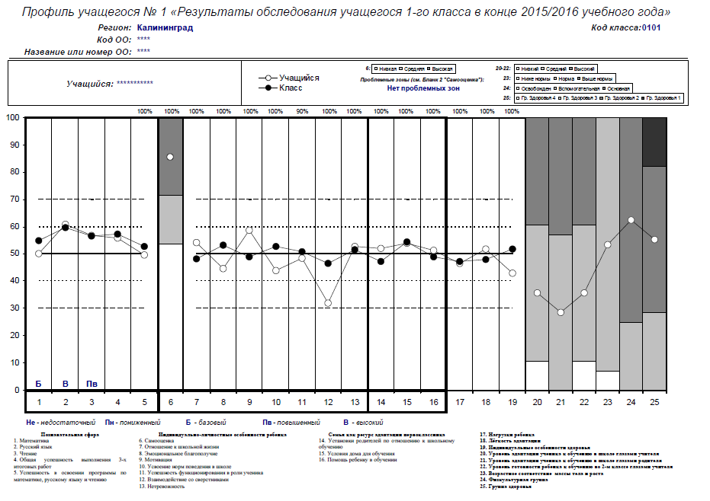

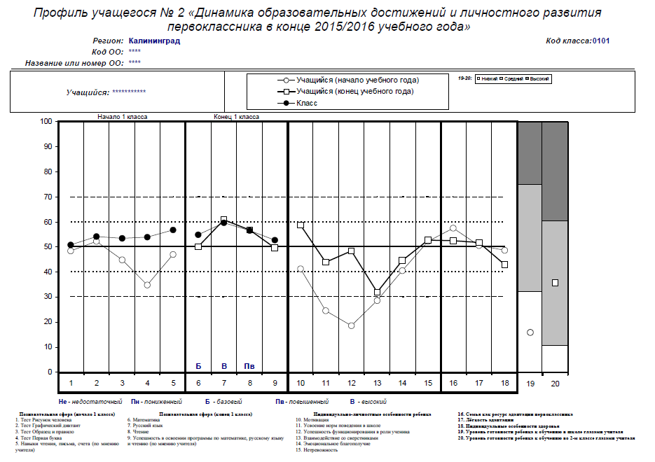

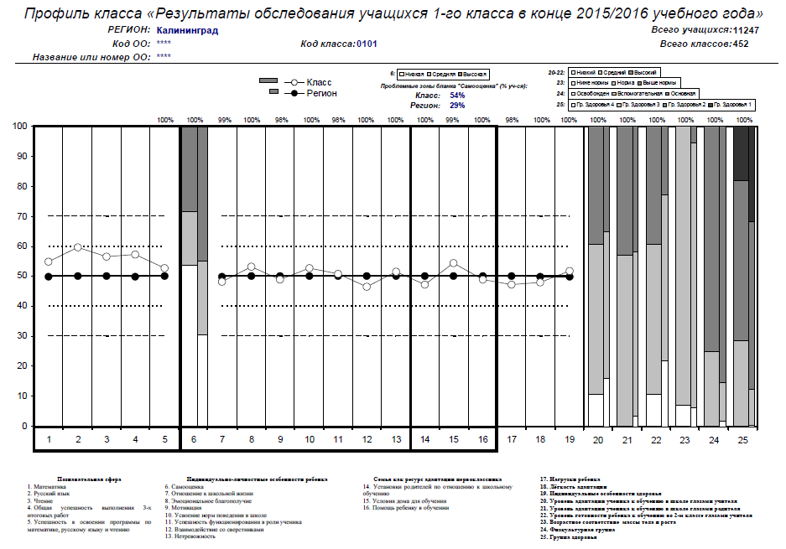
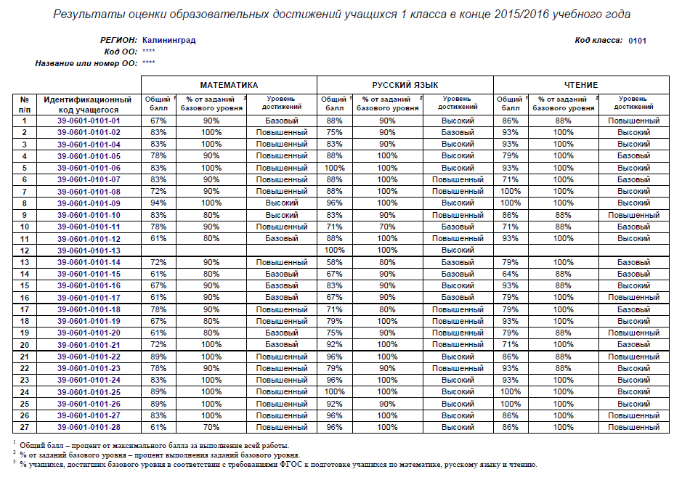
Продолжение
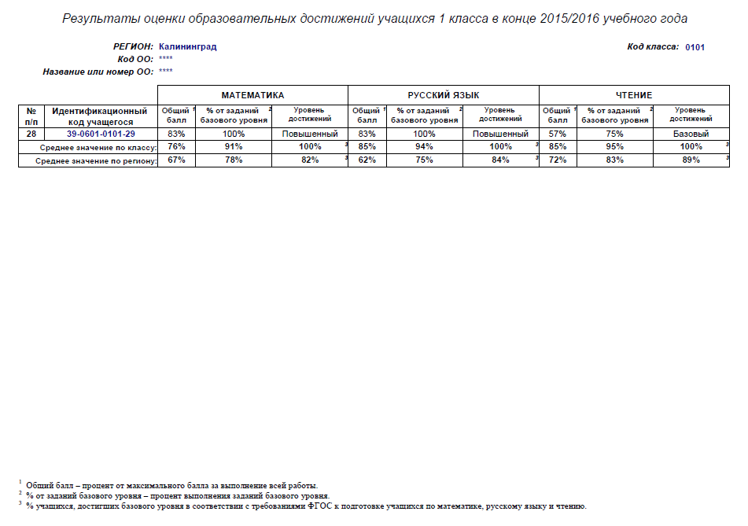

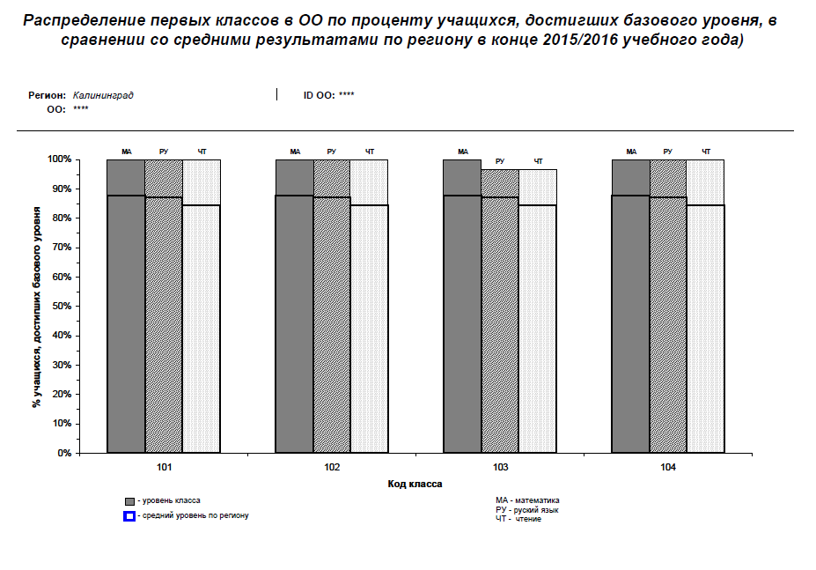

ПРИЛОЖЕНИЕ 2
Уровень | Критерии выделения уровней  за выполнение работ для 1 класса в 2016 г.
 | Математика | Русский язык | Чтение
Недостаточный | 0 – 3 базовых заданий и  0 – 8 балла за задания повышенного уровня | 0 – 3 базовых заданий  и любое количество баллов за задания повышенного уровня | 0 – 2 базовых задания и любое количество баллов за задания повышенного уровня
Пониженный | 4 – 6 базовых заданий и  0 – 8 баллов за задания повышенного уровня | 4 базовых задания и  и 0-2 балла за задания повышенного уровня  5 базовых задания и  и 0-1 балла за задания повышенного уровня  6 базовых заданий и  и 0 баллов за задания повышенного уровня | 3 базовых задания и 0-2 балла за задания повышенного уровня  4 базовых задания и 0-1 балл за задания повышенного уровня  5 базовых заданий и 0 баллов за задания повышенного уровня
Базовый | 7 –10 базовых заданий и  0 – 3 балла за задания повышенного уровня | 4 базовых задания и  и 3-6 баллов за задания повышенного уровня  5 базовых задания и  и 2-6 баллов за задания повышенного уровня  6 базовых заданий  и 1 – 6 баллов за задания повышенного уровня  7 базовых заданий и 0-5 баллов за задания повышенного уровня;  8 базовых заданий и  0–3 балла за задания повышенного уровня;  9–10 базовых заданий и 0–2 балла за задания повышенного уровня | 3 базовых задания и  3–4 балла за задания повышенного уровня;  4 базовых заданий и  2–4 балла за задания повышенного уровня;  5 базовых заданий и 1-4 балла за задания повышенного уровня;  6 базовых заданий и 0-2 балла за задания повышенного уровня  7-8 базовых заданий и 0-1 балл за задания повышенного уровня
Повышенный | 7 – 10 базовых заданий и  4 – 6 баллов за задания повышенного уровня  Или  7 базовых заданий и  7 – 8 баллов за задания повышенного уровня | 7 базовых заданий и  6 баллов за задания повышенного уровня;  8 базовых заданий и  4–6 баллов за задания повышенного уровня;  9–10 базовых заданий и  3–4 балла за задания повышенного уровня; | 6 базовых заданий и  3–4 балла за задания повышенного уровня;  7 базовых заданий и  2–3 балла за задания повышенного уровня;  8 базовых заданий и  2 балла за задания повышенного уровня;
Высокий | 8 – 10 базовых заданий и  7 – 8 баллов за задания повышенного уровня | 9 – 10 базовых заданий и 5 – 6 баллов за задания повышенного уровня; | 7 базовых заданий и  4 балла за задания повышенного уровня;  8 базовых заданий и 3-4 балла за задания повышенного уровня.

Для T-баллов принято отображать стандартизованные значения в стандартной системе координат (среднее равно 50, стандартное отклонение равно 10): Т_{i} = 10*z_{i} + 50, где z_{i} – стандартизированное значение переменной x_{i}, указывающее на степень ее отклонения от среднего (М) в единицах стандартного отклонения (), z_{i} = (x_{i} - M)/.
Уровень достижения - процент учащихся класса, продемонстрировавших достижение базового уровня при выполнении итоговых работ. Базовый уровень достижений – уровень, который демонстрирует освоение учебных действий с опорной системой знаний в рамках диапазона (круга) выделенных задач. Овладение базовым уровнем является достаточным для продолжения обучения на следующей ступени обучения.
Опыт мониторинга показывает, что получение 4 баллов чаще всего означает полное верное выполнение 2 заданий повышенного уровня из 4.

